**UNIVERSIDAD DE TARAPACÁ**



**ESCUELA UNIVERSITARIA DE INGENIERÍA INDUSTRIAL, INFORMÁTICA Y DE SISTEMAS**



Área de Ingeniería en Computación e Informática



**WALL•E**

Autor(es): Diego Berrios

Scarlett Oswald

Miguel Rivero

Alisson Visa

Curso: Proyecto I

Profesor: Diego Alberto Aracena Pizarro

Ricardo Elias Valdivia Pinto

ARICA, 11/09/2018

Historial de Cambios

|  |  |  |  |
| --- | --- | --- | --- |
| **Fecha** | **Versión** | **Descripción** | **Autor(es)** |
| 16/08/2018 | 1.0 | Versión preliminar del formato | Scarlett Oswald Alisson Visa |
| 28/08/2018 | 1.1 | Gestión de Riesgos | Scarlett Oswald |
|  |  |  |  |

Tabla de Contenidos

1. Panorama General
   1. Introducción
   2. Objetivo General
   3. Objetivos Específicos
   4. Restricciones
   5. Entregables
2. Organización del Personal

2.1. Descripción de Roles

2.2. Personal que cumplirá los Roles

2.3. Mecanismos de Comunicación

1. Planificación del Proyecto

3.1. Actividades

3.2. Asignación de tiempo

3.3. Personal-rol asignado

3.3. Gestión de Riesgos

1. Planificación de los Recursos

4.1. Recursos Hardware-Software requeridos

4.2. Estimación de Costos

1. Referencias

1. Panorama General

## 1.1. Introducción

Durante este último tiempo existe un famoso juego llamado “cubo Rubik”, el cual consta de armarlo de diferentes maneras, ya que el armado contiene diferentes movimientos para poder dejar cada cara en un solo color. Por otro lado los ingenieros quisieron levar su creatividad a otro nivel, esto conlleva a armar un robot programado para que mediante diferentes algoritmos pueda armar el cubo Rubik.

## 

## 1.2. Objetivo General

Desarrollar un robot funcional que implemente el uso de algoritmos y en base a ello sea capaz de armar un cubo Rubik.

## 1.3. Objetivos Específicos

* Construir un robot en base a piezas lego, que sea capaz de emplear ciertos algoritmos para armar un cubo Rubik.
* Implementar el uso de lenguaje programación (Python) que pueda ejecutar ciertos algoritmos para los movimientos del robot ev3dev.
* Manipular el robot para que sea capaz de comunicarse vía remota con el computador.

## 1.4. Restricciones

* No se contará con el sensor de colores.
* No contar con todas las piezas necesarias para el armado del robot.

## 1.5. Entregables

|  |  |  |
| --- | --- | --- |
| Identificación Entregable | Descripción Entregable | Fecha de Entrega |
| Formulación del Proyecto  “Informe I” | Planificación y distribución de las tareas de cada miembro del equipo. | 11/09/2018 |
| Presentación Formulación del Proyecto | Presentación sobre la Formulación del Proyecto. | 11/09/2018 |
| Informe II | Información detallada de todo lo que se trabajó en el proyecto. |  |
| Manual de Usuario | Información detallada de cómo se opera el robot adecuadamente. |  |
| Bitácoras | Breve descripción de lo realizado en la semana y lo que se debe realizar la semana siguiente. | Todos los jueves |

2.Organizacion del Personal

## 2.1. Descripción de Roles

* Jefe de Proyecto será el responsable de distribuir las tareas a los miembros del equipo, verificará que se realicen todas las tareas en el tiempo establecido y además estará encargado de actualizar la wiki del Proyecto.
* Programador será responsable de programar y modificar los algoritmos del cubo Rubik.
* Constructor se encargará del armado del robot.
* Documentación se encargará de los informes, bitácoras y la preparación de las presentaciones.

## 2.2. Personal que cumplirá los Roles

|  |  |  |
| --- | --- | --- |
| Actividad | Involucrados | Responsable(s) |
| Jefe de Proyecto | Scarlett Oswald | Scarlett Oswald |
| Programación | Miguel Rivero  Diego Berrios | Miguel Rivero |
| Constructor | Diego Berrios | Diego Berrios |
| Documentación | Scarlett Oswald  Alisson Visa | Scarlett Oswald  Alisson Visa |

## 2.3. Mecanismos de Comunicación

Toda comunicación de los miembros del equipo con sus respectivos docentes será por medio del sistema intranet de la Universidad, al mismo tiempo la comunicación entre los integrantes del equipo será mediante WhatsApp y Google Drive donde se compartirán los informes, presentaciones o cualquier otro material que sea necesario para el desarrollo del Proyecto. Por otra parte para el acceso a cualquier tipo de archivo publicado por los docentes será por medio del sistema redmine.

3.Planificacion del Proyecto

## 3.1. Actividades

|  |  |  |  |
| --- | --- | --- | --- |
| Nombre | Descripción | Responsables | Producto |
| Formulación del Proyecto “Informe I” | Planificación y distribución de las tareas a cada miembro del equipo. | Scarlett Oswald  Alisson Visa | Concretado |
| Armado del Robot | Armado del robot EV3. | Diego Berrios | Concretado |
| Instalación Sistema Operativo | Instalación del Software en el robot. | Miguel Rivero | Concretado |
| Programación de los Algoritmos | Programación de los algoritmos del cubo Rubik con el lenguaje Python. | Miguel Rivero | Iniciado |
| Programación de la Interfaz EV3 | Programación de los movimientos del robot mediante una aplicación. | Diego Berrios | No iniciado |
| Pruebas | Pruebas del funcionamiento del robot con el cubo Rubik. | Diego Berrios  Miguel Rivero | Iniciado |
| Diseño de la Arquitectura | Proceso de comunicación entre el Robot ev3dev y vía remota. | Scarlett Oswald | No iniciado |
| Integración | Proceso en el cual se junta toda información desarrollada durante el tiempo transcurrido para obtener el proyecto final. | Diego Berrios  Miguel Rivero  Scarlett Oswald | No iniciado |
| Informe II | Información detallada de todo lo que se trabajó en el proyecto. | Alisson Visa | No iniciado |
| Manual de Usuario | Información detallada de cómo se opera el robot adecuadamente. | Scarlett Oswald | No iniciado |
| Bitácoras | Breve descripción de lo realizado en la semana y lo que se debe realizar la semana siguiente. | Alisson Visa | Iniciado |

## 3.2. Asignación de tiempo

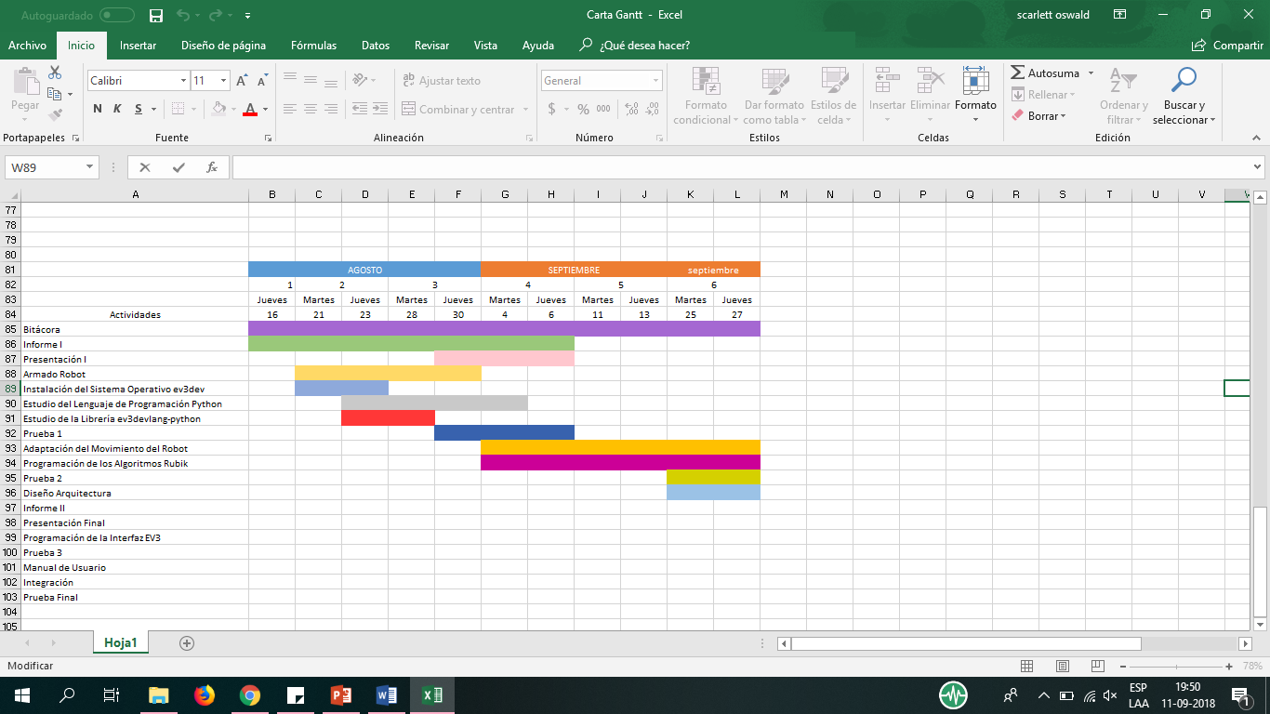

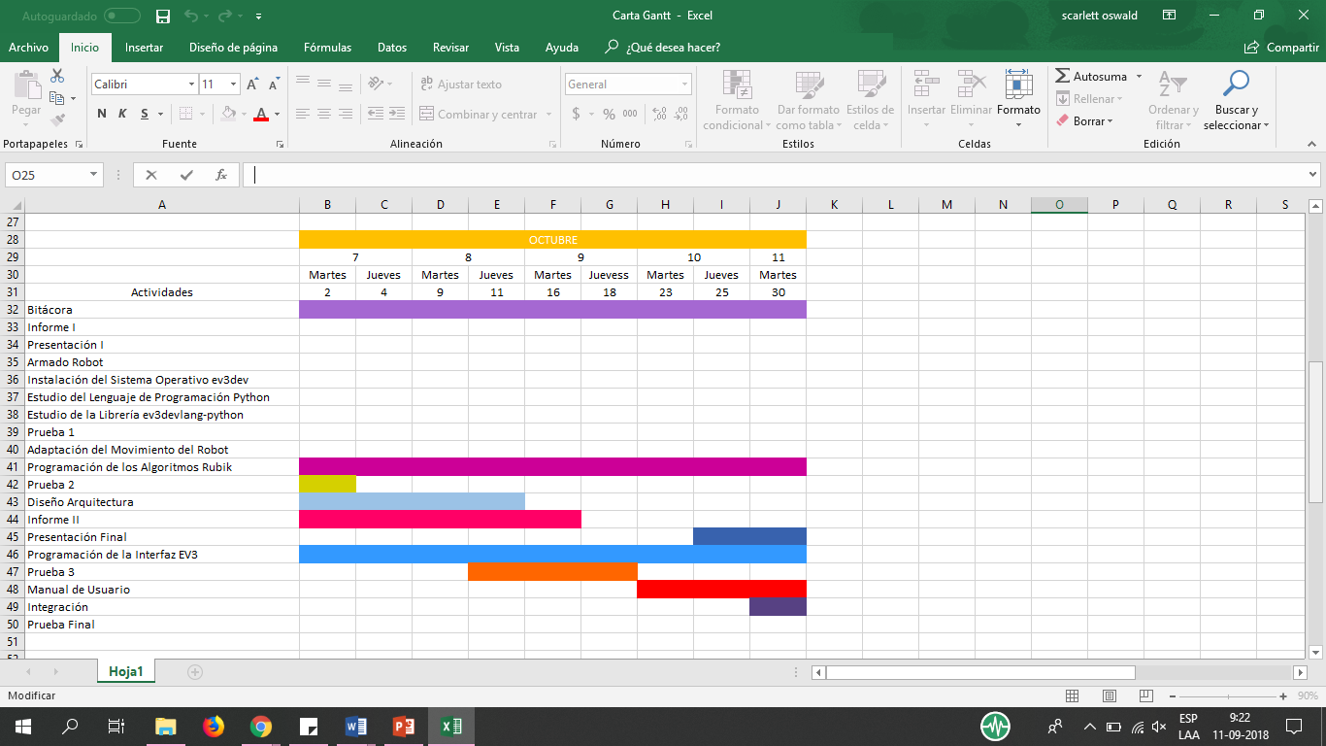

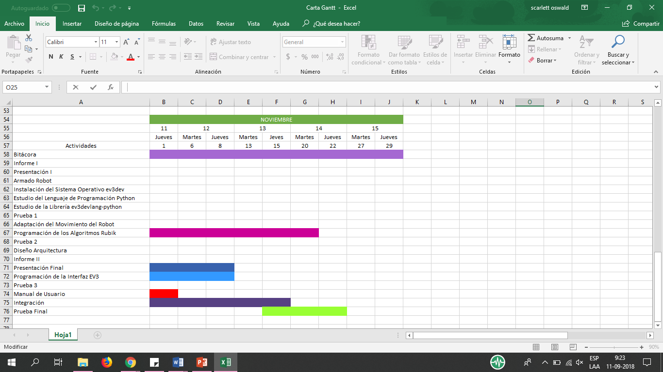

## 3.3. Personal rol-asignado

* Jefe de Proyecto asignado a Scarlett Oswald.
* Programación asignada a Miguel Rivero y Diego Berrios.
* Constructor asignado a Diego Berrios.
* Documentación asignada a Alisson Visa y Scarlett Oswald.

## 3.4. Gestión de Riesgos

Niveles de impacto:

1. Catastrófico
2. Crítico
3. Circunstancial
4. Irrelevante

|  |  |  |  |
| --- | --- | --- | --- |
| Riesgos | Probabilidad de Ocurrencia | Nivel de Impacto | Acciones Remediables |
| Salida de un integrante del equipo | 10% | 2 | Repartir todas las tareas de dicha persona con el resto de los miembros del equipo. |
| Enfermedad o accidente de algún integrante | 10% | 3 | Reorganizar el equipo de tal forma que se pueda cubrir en su totalidad la labor asignada a dicho miembro. |
| Falta de piezas | 15% | 4 | Reemplazar la pieza faltante con alguna pieza parecida. |
| Error en construcción del robot | 25% | 2 | Identificar la parte donde esta el error y se procederá a arreglar dicha parte. |
| Daño de la tarjeta SD | 50% | 1 | Cambiar la tarjeta SD por una nueva y volver a realizar todo lo ya realizado en la tarjeta dañada |
| Falla en los motores | 45% | 2 | Cambiar el motor averiado del robot por uno en buen funcionamiento. |

4. Planificación de Recursos

## 4.1. Recursos Hardware-Software requeridos

|  |  |
| --- | --- |
|  | Producto |
| Hardware | Robot EV3dev |
| Software | Software NXC |

## 4.2. Estimación de Costos

|  |  |
| --- | --- |
| Producto | Valor CLP |
| Software | $0 |
| Set lego Mindstorms | $490.209 |
| Cubo Rubik | $5.000 |
| Jefe de Proyecto | $90.000 |
| Programador | $70.000 |
| Ensamblador | $30.000 |
| Planificador | $40.000 |

5. Referencias

Programación NXC - Robots Lego NXT Mindstorms.